F2X14-D简易使用手册

- 通过“配置工具”配置相关参数
1、打开“配置工具”界面………………………………………………………2
二、配置参数相关选项
1、点击“登入”按钮……………………………………………………………2
2、点击“确定”配置……………………………………………………………3
3、“本地串口设置”选项配置……………………………………………………3
4、“本地串口2设置”选项配置…………………………………………………4
5、“企业网关相关设置”选项配置………………………………………………4
6、更改了相关参数，需要点击“下载配置”…………………………………5
- 中心软件相关参数设置
1、打开“中心软件工具”………………………………………………………5
2、点击“设置”选项 ……………………………………………………………6
3、配置完成后，点击“确定”……………………………………………………6
四、终端与上位机软件进行数据通信
1、在中心软件上面看到，看到设备已经在线……………………………………7
2、两端直接进行数据收发测试……………………………………………………7

- 通过“配置工具”配置相关参数，工具版本为：“”，
1、打开“配置工具”，界面如下图：
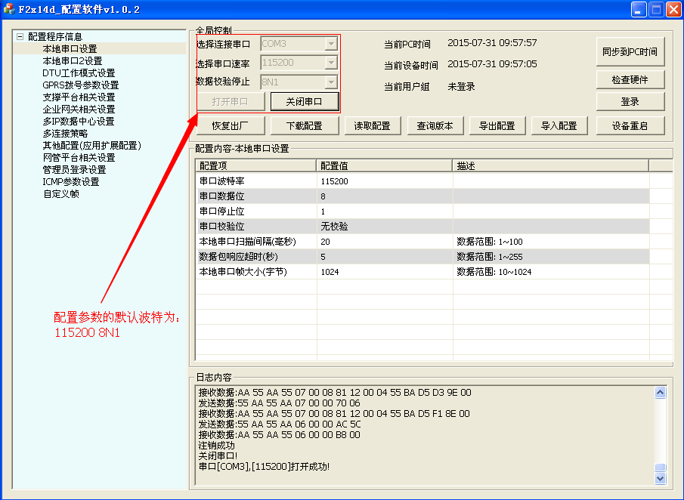
- 配置参数相关的选项：
1、点击“登入”按钮如下：
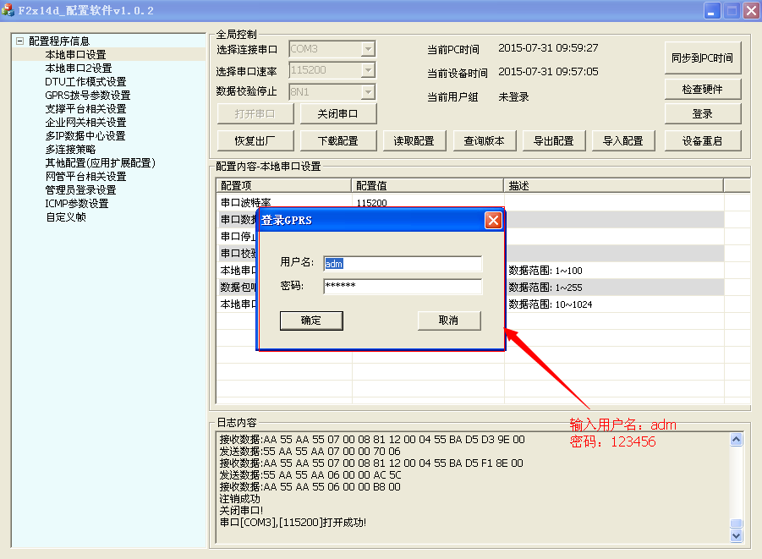

2、点击“确定”配置如下：
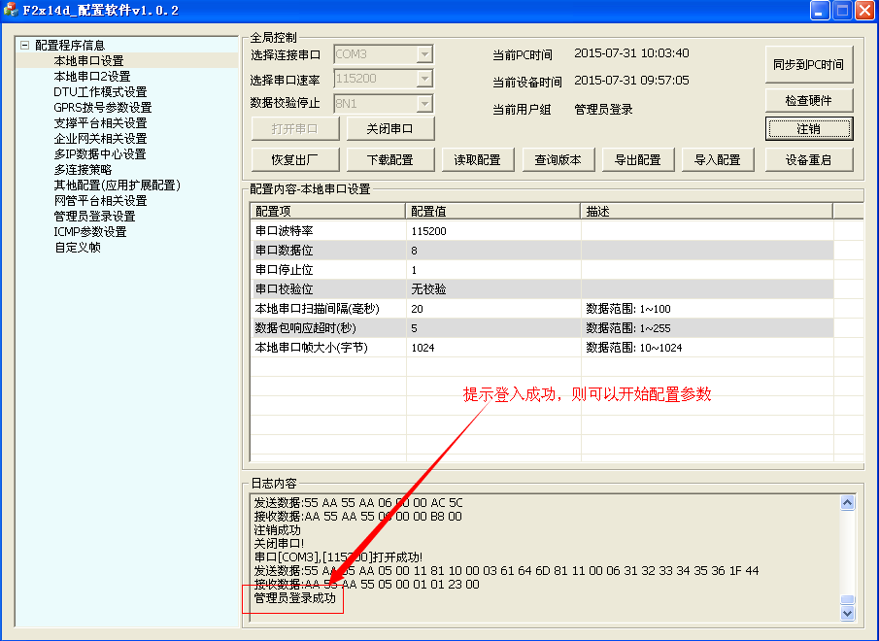
- “本地串口设置”选项配置如下：
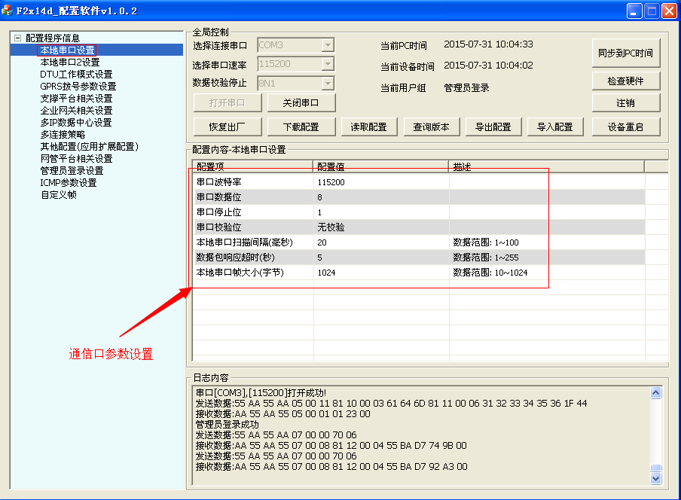

- “本地串口2设置”选项配置如下：
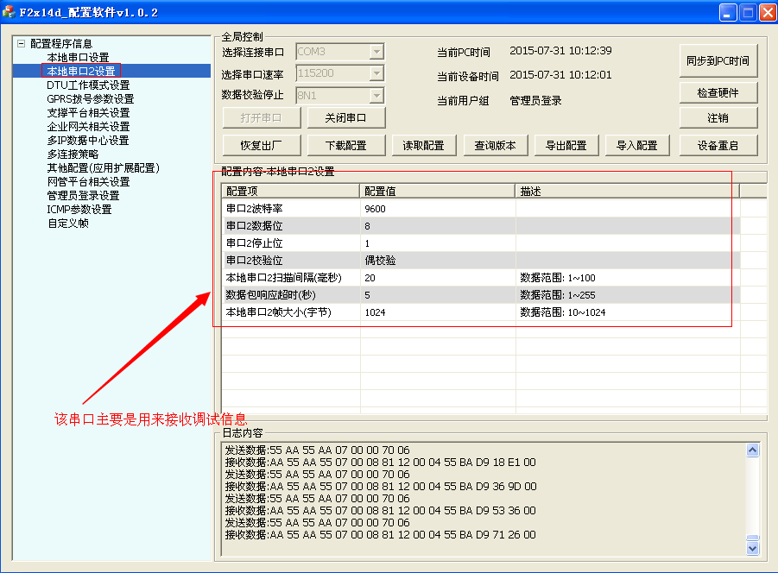
- “企业网关相关设置”选项配置如下：
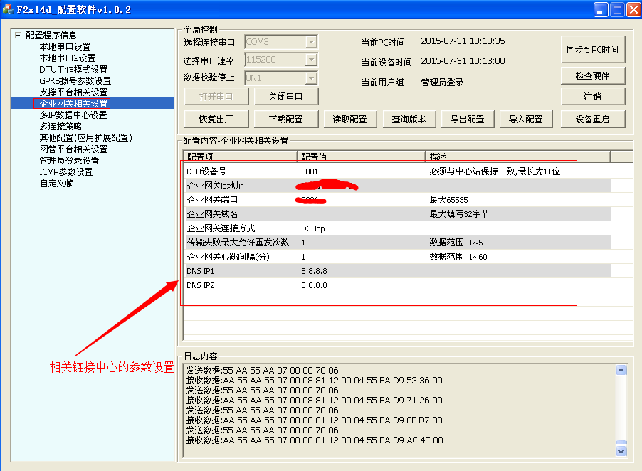

6、更改了相关参数，需要点击“下载配置”，具体如下：
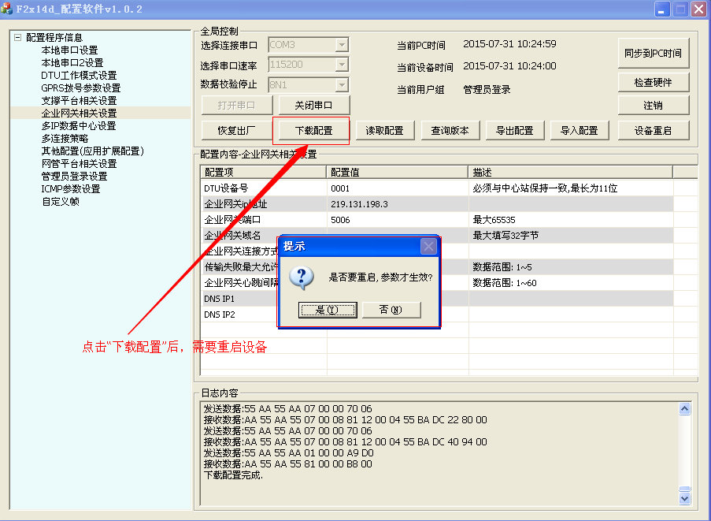
- 点击上图“是”按钮后，直接把该配置工具关闭就可以了。
- 中心软件相关参数设置
- 打开“中心软件工具”，工具版本“”
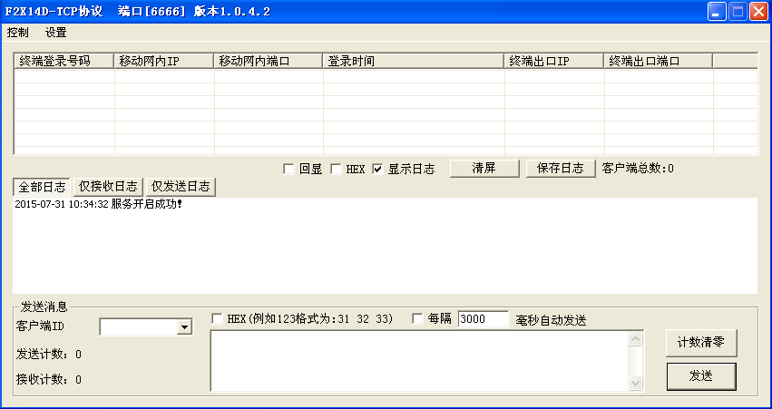

- 点击“设置”选项，如下：
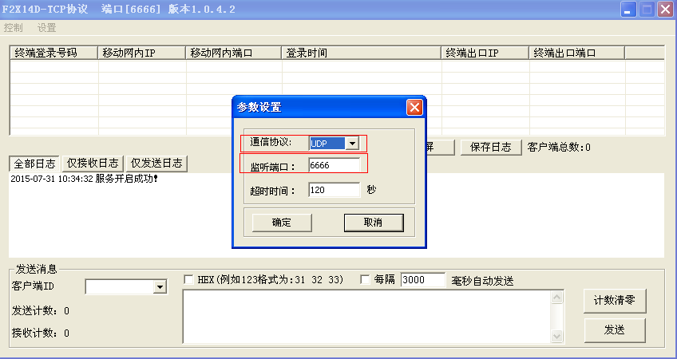
- 配置完成后，点击“确定”，如下：
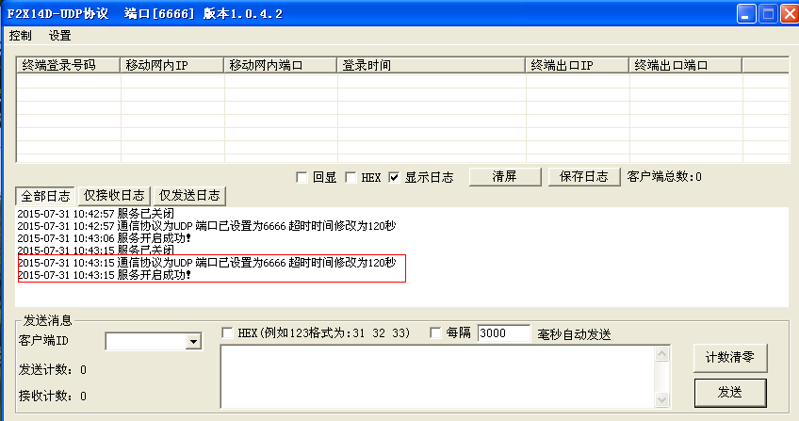

四、终端与上位机软件进行数据通信
- 在中心软件上面看到，设备已经连接上来了：
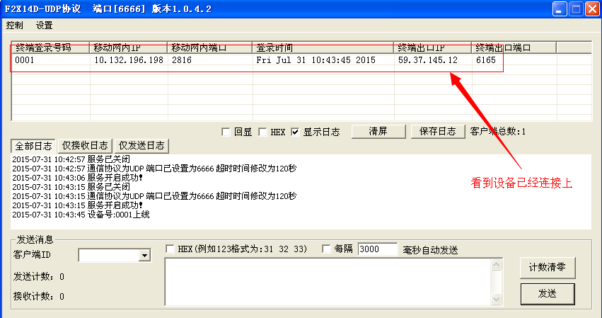
- 两端直接进行数据收发测试，如下：
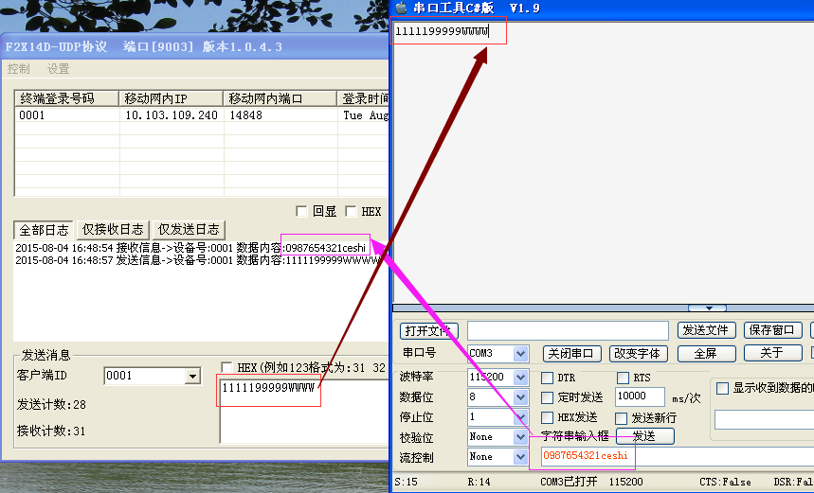

软件工具打包下载：
（链接: https://pan.baidu.com/s/1j9TRB8z5bno8R9ZxDi_-4g 提取码: k8w2）

